PL-14 — Ce que l'ergonomie coûte au démarrage
Fiche d'exercice Magpie · Lot A — Découverte des composants natifs
Thématique | PL3 · Plugins d'ergonomie
Référence au référentiel | REF-031, REF-032, REF-033, REF-034, REF-035, REF-036, REF-037
Compétence visée | Chiffrer le coût d'une panoplie d'ergonomie sans compter deux fois ce qui est déjà installé.
Case Bloom (révisée) | Appliquer × procédurale
Niveau | Intermédiaire
Durée cible | 14 minutes
Prérequis | PL-06
Mode de validation | SingleValue — tolérance 0
Solution de référence | 6 composants
Version | v0.5-260902 — Ind. C — 01/09/2026
Conception | magpie-conception-exercices v2.3

SUJET
Compétence visée
Chiffrer le coût d'une panoplie d'ergonomie sans compter deux fois ce qui est déjà installé.
Contexte
Chaque plugin allonge le démarrage de Rhino. Sur un poste de formation ouvert et fermé dix fois par jour, la panoplie d'ergonomie se paie en secondes d'attente.
Énoncé
Le relevé donne le temps de chargement de sept plugins, et signale ceux qu'un autre plugin déjà installé exige de toute façon. Donnez le temps AJOUTÉ par la panoplie d'ergonomie, en millisecondes.

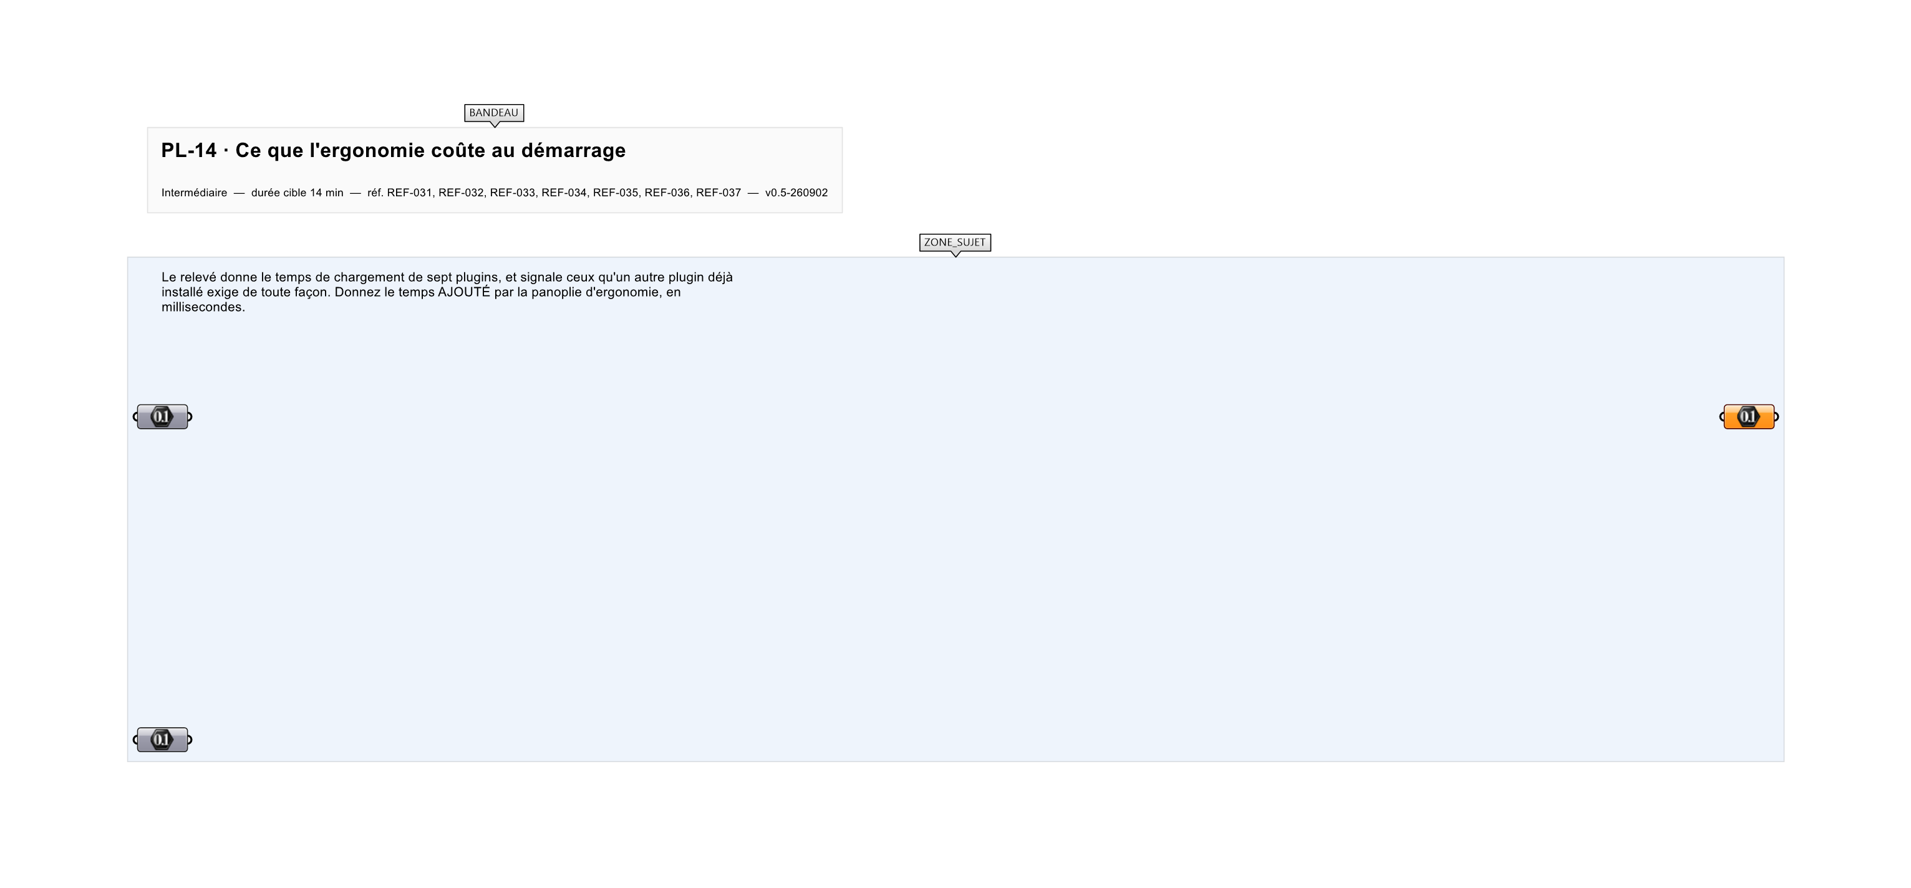
Le canvas à l'ouverture de PL-14_sujet.gh : les données fournies et le paramètre REPONSE.
Ce qui vous est fourni
Le relevé des sept temps de chargement, et la colonne des dépendances déjà satisfaites.
Ce qui est attendu
1 220 ms ajoutés au démarrage.
Branchez votre résultat sur le paramètre REPONSE. La correction compare cette sortie en mode SingleValue.
La consigne ne nomme aucun composant, et c'est délibéré : nommer l'outil reviendrait à donner la réponse. Ce lot n'autorise que des composants natifs de Grasshopper pour Rhino 8 — aucun plugin tiers n'est nécessaire.
Barème
1 point si le total est exact.

CORRIGÉ
À ne consulter qu'après avoir cherché. Dans le fichier PL-14_complet.gh, le corrigé occupe la zone basse du canvas. Il ne produit rien tant que l'interrupteur AFFICHER LE CORRIGÉ n'est pas basculé sur vrai : positionnez-le sur faux pour faire disparaître le résultat.

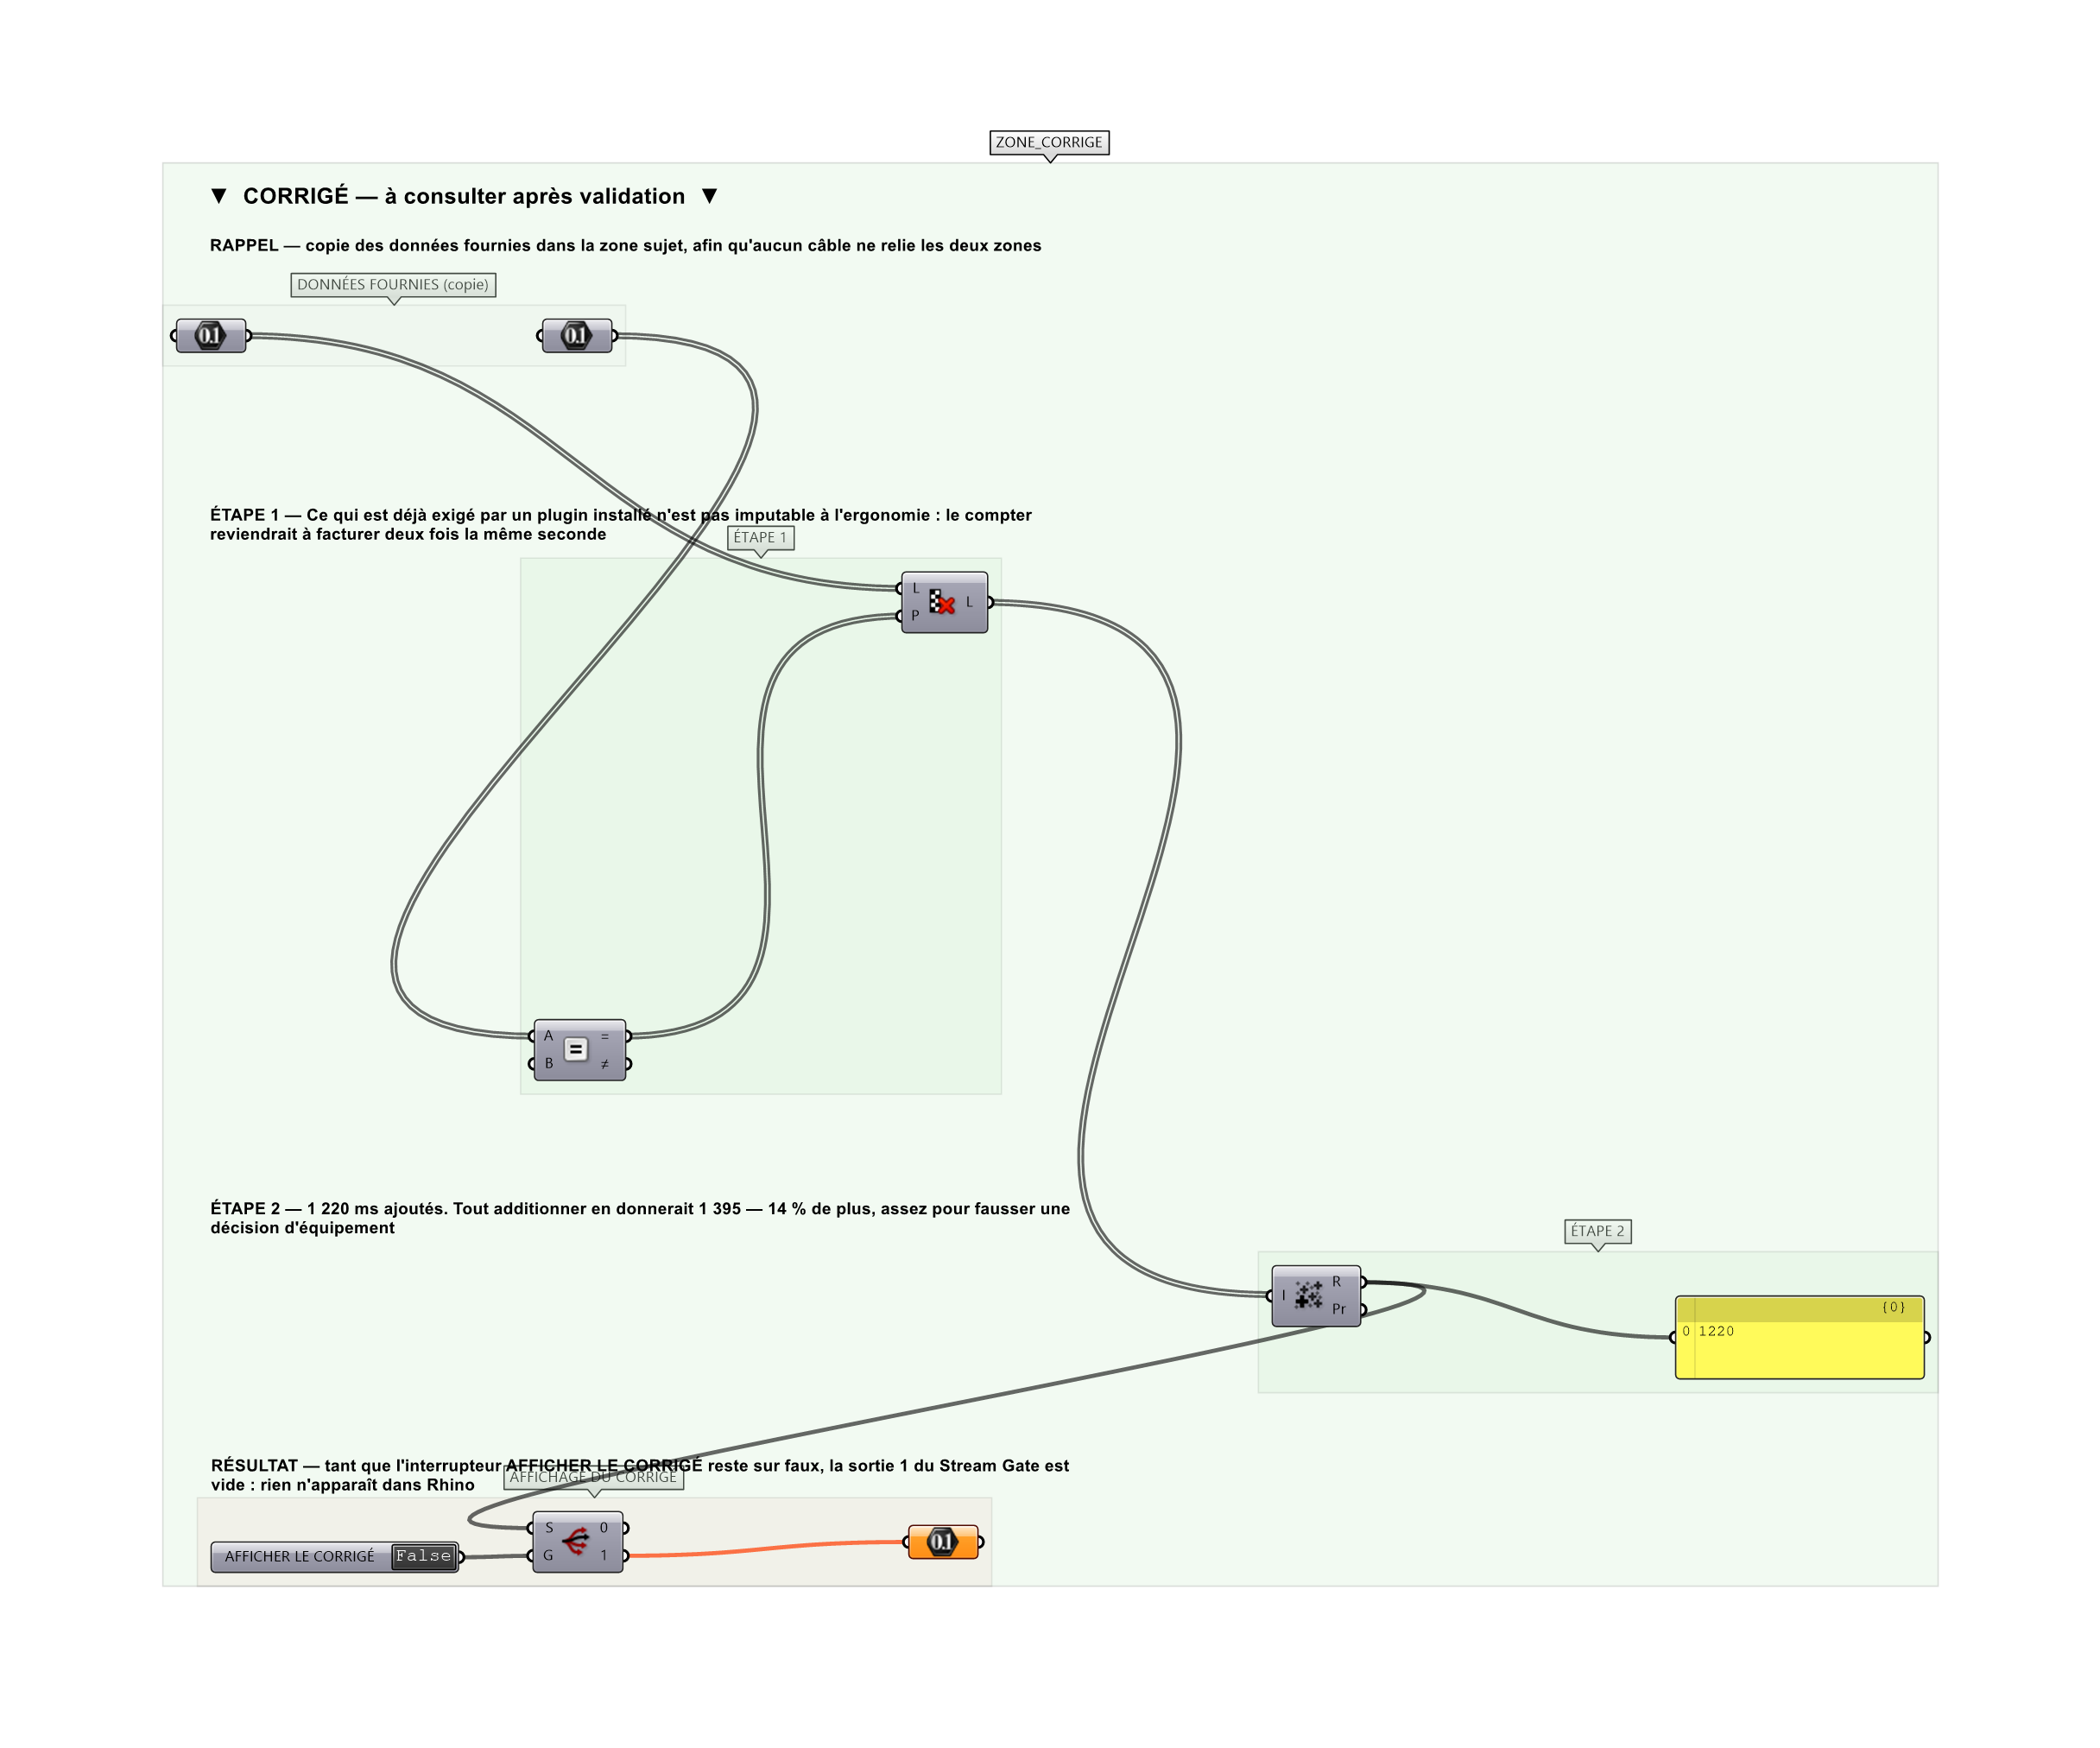
La zone corrigé. Elle est autonome : les données fournies y sont recopiées, aucun câble ne la relie à la zone sujet.
Marche à suivre
Étape 1. Isoler la colonne des dépendances déjà satisfaites.
Étape 2. En prendre la négation.
Étape 3. Écarter les temps correspondants.
Étape 4. Sommer ce qui reste.
L'erreur attendue
C'est l'erreur qu'il faut guetter, parce qu'elle est diagnostique : elle dit ce que l'apprenant a mal compris, là où un simple « faux » ne dirait rien.
Tout additionner, Metahopper compris : 1 395 ms. Metahopper est déjà exigé par un plugin fonctionnel installé sur le poste — son chargement n'est pas imputable à l'ergonomie, et le compter revient à facturer deux fois la même seconde.

Pièges fréquents
• Sommer les sept temps sans filtrer.
• Écarter les mauvais, en oubliant la négation.
Composants de la solution de référence
Data, Gate Not, Cull Pattern, Mass Addition, Panel
Cette liste figure sur la fiche formateur uniquement : elle ne doit pas être remise à l'apprenant avant qu'il ait cherché.
Pourquoi ce jeu de données
Sept plugins de 95 à 380 ms. L'écart entre les deux réponses est de 175 ms, soit 14 % : assez pour fausser une décision d'équipement, trop peu pour sauter aux yeux.
Limite de la correction automatique
Les temps sont des MESURES sur un poste. Ils dépendent du disque, de la version de Rhino et de ce qui est déjà chargé — le classement des plugins entre eux est stable, les valeurs absolues non.

Pour aller plus loin
• Chiffrer le coût sur dix démarrages quotidiens.
• Chercher le plugin dont le retrait gagne le plus.
Fichiers de cet exercice
• PL-14_sujet.gh — énoncé et données de départ, sans le corrigé
• PL-14_complet.gh — énoncé et corrigé, ce dernier commandé par l'interrupteur
• PL-14.json — descripteur pour le plugin Magpie
• PL-14_fiche.docx — la présente fiche
• PL-14_fiche_sujet.docx — la fiche sans le corrigé, pour l'apprenant

